ESPECTROSCOPÍA
1.-COÑECEMENTOS PREVIOS
1.1.MOVEMENTO ONDULATORIO
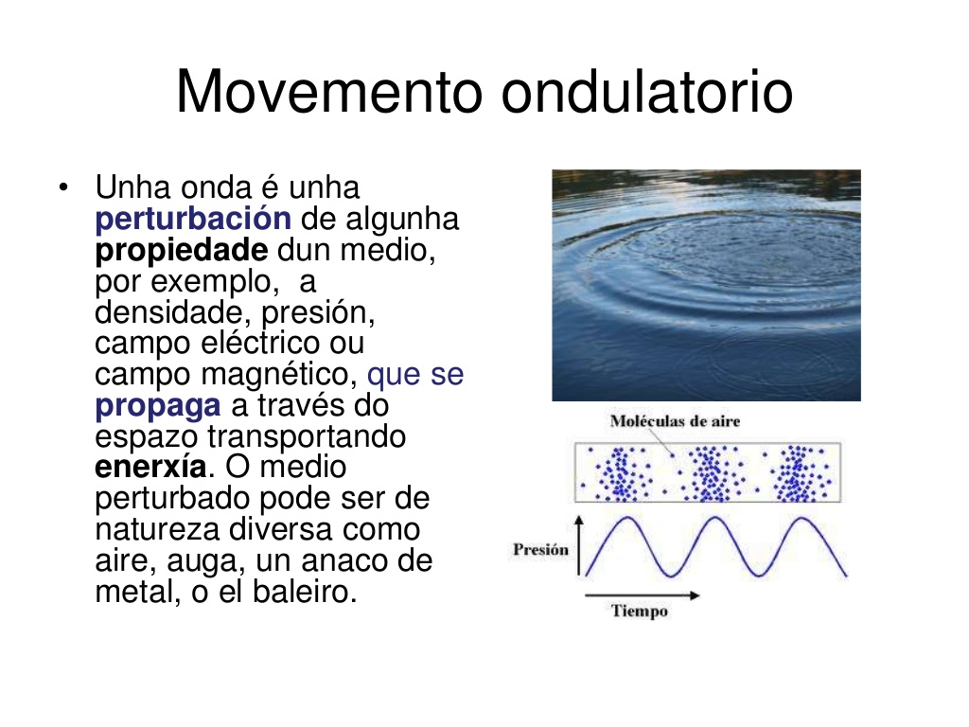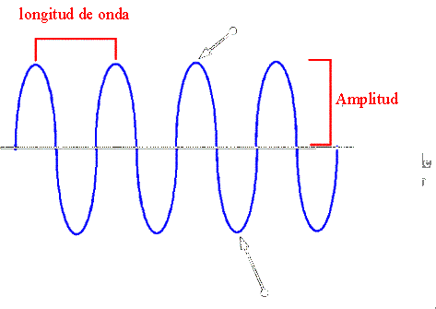
1.2 PROPIEDADES DAS ONDAS
Interferencias Reflexión Refracción Difracción
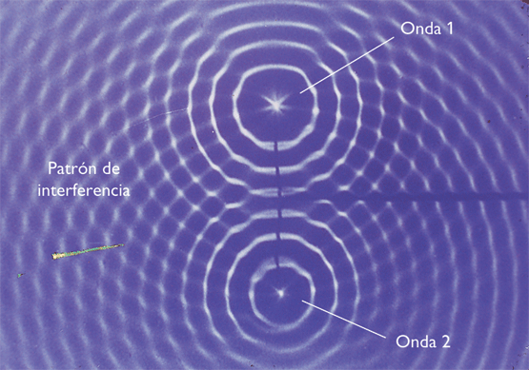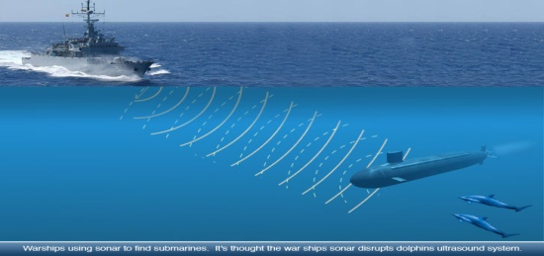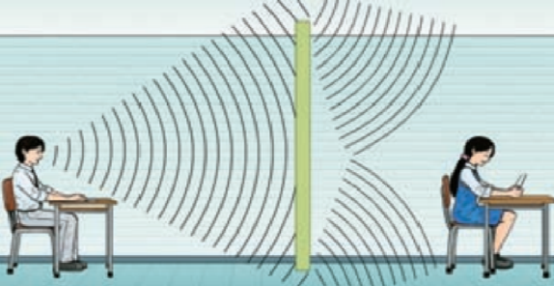
1.3CARACTERÍSTICAS DAS ONDAS.
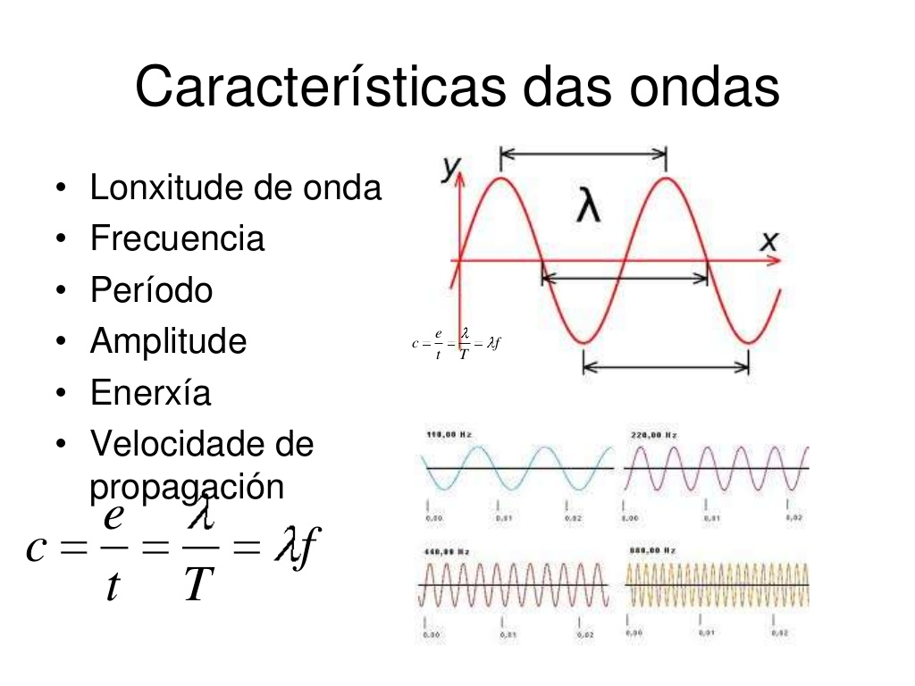
1.3.1.-Lonxitude de onda λ-Distancia entre dous puntos que están no mesmo estado de vibración
1.3.2.Período.Tempo ,que tarda a perturbación, en percorrer unha lonxitude de onda.
1.3.2.Frecuencia.Número de vibracións por unidade de tempo f=1/T , a súa unidade é s⁻¹ =Hz (hercio)
1.3.3.A s ondas electromagnéticas propáganse no baleiro a unha velocidade , c, de 3.10⁸m/s
1.3.4.A maior enerxía maior frecuencia, menor lonxitude de onda.
1.3.A LUZ É UNHA ONDA. Non necesita dun medio para propagarse.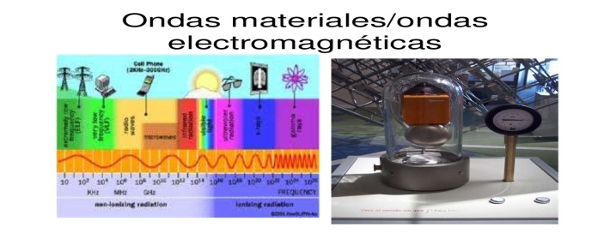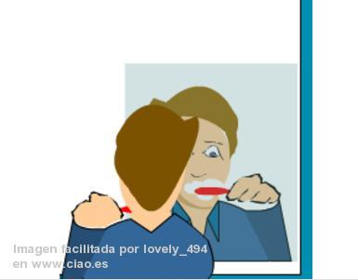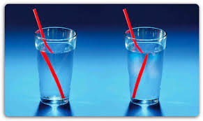
1.4.A S PARTÍCULAS DE LUZ: OS FOTÓNS.
Cando interacciona coa materia a luz comportase como unha partícula.
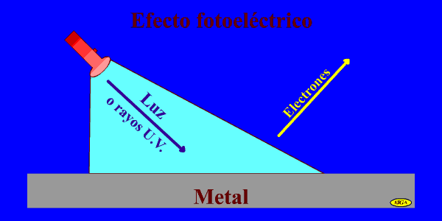
Na explicación de Einstein do efecto fotoeléctrico ,cada fotón de luz se ten a enerxía suficiente arrincará un electrón da placa metálica,( a luz formada por partículas , fotóns)
1.5.ONDAS ELECTROMAGNÉTICAS.
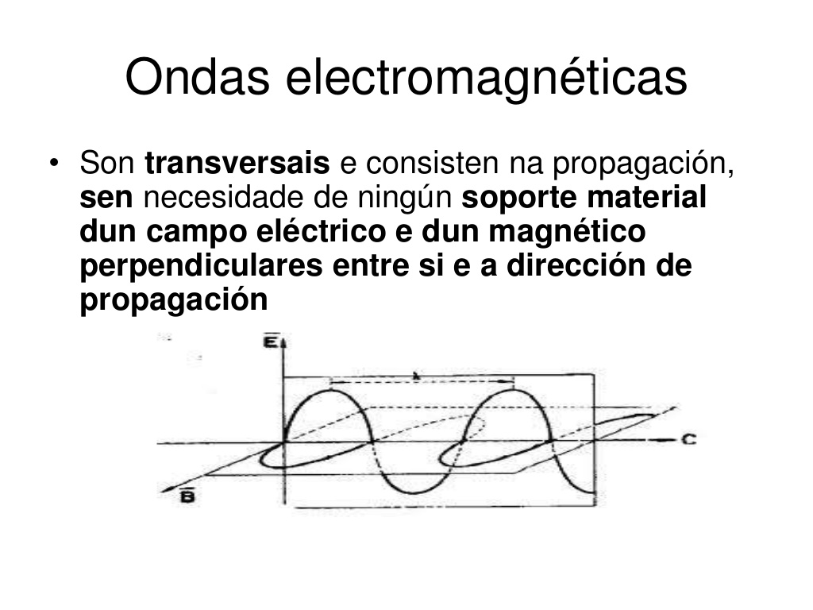
1.5.ESPECTRO ELECTROMAGNÉTICO.
Secuencia de todas as ondas electromagnéticas ordenadas por orde de frecuencia, ou de lonxitude de onda.
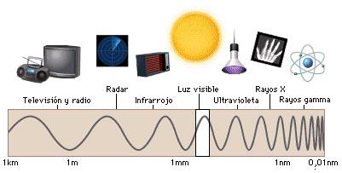
2.TÉCNICAS ESPECTROMÉTRICAS DE ANÁLISE QUÍMICO.
Procedementos utilizados en química analítica, baseados na interacción da radiación electromagnética ou outras partículas coa materia,para identificala ou determinar a súa concentración
2.1BASEADOS NA INTERACCIÓN DA RADIACIÓN ELECTROMAGNÉTICA COA MATERIA
- 2.1.1.ESPECTROSCOPÍA ATÓMICA. Os átomos se son excitados con radiación electromagnética poden emitir ou absorber luz. Ao descompoñer e analizar a luz obtemos un espectro.
.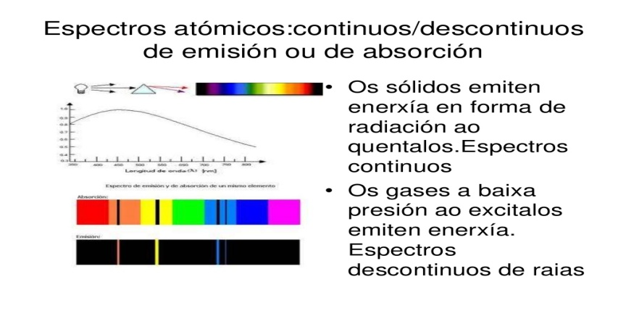
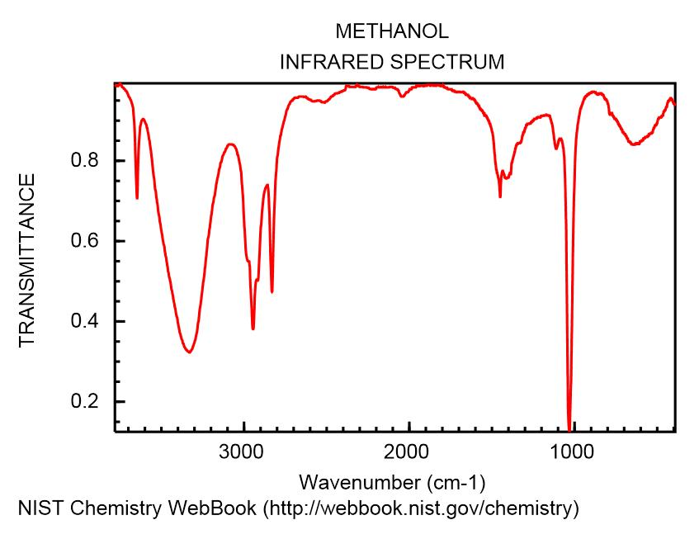
2.1.2.ESPECTROSCOPÍA INFRAVERMELLA
- A radiación INFRAVERMELLA fai vibrar as moléculas.Cada enlace vibra cunha frecuencia característica.
- Analizando o espectro podemos coñecer os enlaces presentes

2.2. ESPECTROMETRÍA DE MASAS
Para separar ións ou isótopos de un átomo .En función da súa relación carga / masa .Ao acelerar as partículas, mediante un campo eléctrico e facelas pasar ,despois ,a través dun campo magnético, as partículas cambian de dirección e describen unha traxectoria curva, cuxo raio depende da relación carga/masa de cada partícula, incidindo en distintos puntos dunha pantalla.
